Trigonometrie

**Berechnungen an rechtwinkligen Dreiecken mit dem Tangens**

Mit dem Tangens können in rechtwinkligen Dreiecken Winkelmaße und Kathetenlängen berechnet werden.

Je nach Aufgabe werden außerdem die bisher schon bekannten Formeln für die Innenwinkelsumme und der Satz des Pythagoras verwendet.

**1. Beispiel:** Gegeben ist ein Dreieck ABC mit a = 7 cm, b = 5 cm und γ = 90°. Berechne c, α und β.

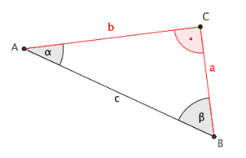

Planfigur:

Zeichne zunächst eine Planfigur und trage die gegebenen Stücke ein!

Die Hypotenuse c kann mit dem Satz des Pythagoras berechnet werden: Aus $a^{2}+b^{2}=c^{2}$ erhält man $c=\sqrt{a^{2}+b^{2}}$

$$c=\sqrt{7^{2}+5^{2}} cm= \sqrt{74} cm=8,60 cm$$

Der Winkel α lässt sich mit dem Tangens berechnen: $$\tan{α=\frac{Gegenkathete von α}{Ankathete von α}=\frac{a}{b}}$$

$\tan{α=\frac{7 cm}{5 cm}=1,4}$; $α=\tan^{-1}\left(1,4\right)=54,46°$

$β=90°-54,46°=35,54°$

Der Winkel β wird mit der Innenwinkelsumme $α+β+γ=180°$ berechnet. Da $γ=90°$ ist, ist auch $α+β=90°$ und damit $β=90°-α$.

Alternative: Der Winkel β könnte auch mit dem Tangens berechnet werden; der Ansatz wäre $\tan{β=\frac{b}{a}}$

**2. Beispiel:** Gegeben ist ein Dreieck ABC mit α = 30°, β = 90° und c = 8 cm. Berechne a, b und γ.

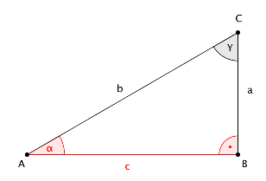

Planfigur:

$\tan{30°=\frac{a}{8 cm} }$; $a =8 cm ∙\tan{30°}=4,62 cm$

$$b=\sqrt{{4,62}^{2}+8^{2}} cm= \sqrt{85,33} cm=9,24 cm$$

$$γ=90°-30°=60°$$